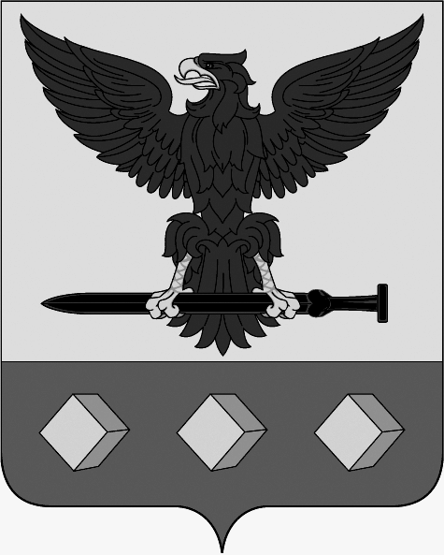
Администрация Эртильского муниципального района

Воронежской области

П О С Т А Н О В Л Е Н И Е

от ______________ __ № _______

г. Эртиль

О проведении аукциона, открытого по составу участников и по форме подачи предложений о размере платы за право заключения договоров на установку и эксплуатацию рекламных конструкций на земельных участках, государственная собственность на которые не разграничена, расположенных на территории Эртильского муниципального района Воронежской области

Руководствуясь п. 2 ст. 209 Гражданского кодекса Российской Федерации, Приказом Федеральной антимонопольной службы от 10.02.2010г. № 67 «О порядке проведения конкурсов или аукционов на право заключения договоров аренды, договоров безвозмездного пользования, договоров доверительного управления имуществом, иных договоров, предусматривающих переход прав владения и (или) пользования в отношении государственного или муниципального имущества, и перечне видов имущества, в отношении которого заключение указанных договоров может осуществляться путем проведения торгов в форме конкурса», на основании Постановлением администрации Эртильского муниципального района Воронежской области от 11.07.2013 № 875 «Об утверждении Порядка принятия решений и Положения о проведении аукциона на право заключения договоров на установку и эксплуатацию рекламных конструкций, Методики определения начальной цены за установку и эксплуатацию рекламных конструкций на земельных участках, зданиях, ином недвижимом имуществе, находящихся в муниципальной собственности Эртильского муниципального района Воронежской области, земельных участках, право государственной собственности на которые не разграничено, расположенных в границах Эртильского муниципального района Воронежской области», администрация Эртильского муниципального района п о с т а н о в л я е т:
1. Провести аукцион, открытый по составу участников и по форме подачи предложений о размере платы за право заключения договоров на установку и эксплуатацию рекламных конструкций на земельных участках, государственная собственность на которые не разграничена, расположенных на территории Эртильского муниципального района Воронежской области сроком на 5 лет:
- рекламное место для установки и эксплуатации отдельно стоящей рекламной конструкции по адресу: Воронежская область, г. Эртиль, ул. Плехановская, 2д (позиция 1 согласно схеме);
- рекламное место для установки и эксплуатации отдельно стоящей рекламной конструкции по адресу: Воронежская область, г. Эртиль, ул. Фридриха Энгельса, 1а (позиция 3 согласно схеме);
- рекламное место для установки и эксплуатации отдельно стоящей рекламной конструкции по адресу: Воронежская область, г. Эртиль, ул. Фридриха Энгельса, 2в (позиция 2 согласно схеме).
2. Определить:
2.1. Организатором вышеуказанного аукциона администрацию Эртильского муниципального района;
2.2. Начальный размер платы за право заключения договоров в соответствии с отчетом № 1755/01/18 от 09.01.2018г. об оценке начального (минимального) размера платы за право на заключение договоров на установку и эксплуатацию рекламных конструкций, а также рыночно обоснованной величины годового размера платы по договору на установку и эксплуатацию рекламных конструкций (3 ед.) на земельных участках, расположенных в границах городского поселения – город Эртиль, выполненным ООО Консалтинговая компания «Воронеж-Кадастр»:
- рекламное место для установки и эксплуатации отдельно стоящей рекламной конструкции по адресу: Воронежская область, г. Эртиль, ул. Плехановская, 2д (позиция 1 согласно схеме) – 70000 рублей;
- рекламное место для установки и эксплуатации отдельно стоящей рекламной конструкции по адресу: Воронежская область, г. Эртиль, ул. Фридриха Энгельса, 1а (позиция 3 согласно схеме) – 28000 рублей;
- рекламное место для установки и эксплуатации отдельно стоящей рекламной конструкции по адресу: Воронежская область, г. Эртиль, ул. Фридриха Энгельса, 2в (позиция 2 согласно схеме) – 28000 рублей.
2.3. Шаг аукциона в размере 5 % от начального (минимального) размера платы за право на заключение договоров на установку и эксплуатацию рекламных конструкций каждого лота.
2.4. Победителем аукциона – лицо, предложившее наиболее высокую цену.
3. Утвердить конкурсную документацию на проведение аукциона, открытого по составу участников и по форме подачи предложений о размере платы за право заключения договоров на установку и эксплуатацию рекламных конструкций на земельных участках, государственная собственность на которые не разграничена, расположенных на территории Эртильского муниципального района Воронежской области (Приложение 2).
4. Разместить информационное сообщение о проведении аукциона, указанного в п.1 настоящего постановления, официальном сайте Эртильского муниципального района Воронежской области www.govertil.ru и на официальном сайте Российской Федерации в информационно-телекоммуникационной сети «Интернет» для размещения информации о проведении торгов, определенном Правительством Российской Федерации (www.torgi.gov.ru).
5. Отделу по экономике и управлению муниципальным имуществом (Непушкина Н.Р.) провести аукцион в соответствии с Приказом Федеральной антимонопольной службы от 10.02.2010г. № 67 «О порядке проведения конкурсов или аукционов на право заключения договоров аренды, договоров безвозмездного пользования, договоров доверительного управления имуществом, иных договоров, предусматривающих переход прав владения и (или) пользования в отношении государственного или муниципального имущества, и перечне видов имущества, в отношении которого заключение указанных договоров может осуществляться путем проведения торгов в форме конкурса».
6. Контроль за исполнением настоящего постановления возложить на начальника отдела по экономике и управлению муниципальным имуществом администрации Эртильского муниципального района Н.Р. Непушкину.

Глава администрации С.И. Бычуткин

